Soporte y Mantenimiento de Equipo de Computo
Clasifica los elementos básicos de la Red LAN y Diseña la Red LAN
Manual para presentar el proceso de certificación EC0388

Estudiante:
Domiguez Espinoza Luis Ernesto
N.L. :
09
Grupo:508
Docente:
Fabian Hernández Baciez

Ciclo Escolar: 2024-2024
Fecha: Noviembre de 2024
Índice

Contenido
Datos generales 4
Informe de inventario de los componentes del equipo de cómputo 4
Información CPU 4
Número de serie 4
Modelo 5
Tipo 6
Capacidad 6
Estado operativo 7
Teclado 8
Numero de serie 8
Modelo 8
Tipo 9
Capacidad 9
Estado operativo 9
Mouse 10
Numero de serie 10
Modelo 10
Tipo 10
Capacidad 10
Estado operativo 11
Monitor 11
Numero de serie 11
Modelo 11
Tipo 12
Capacidad 13
Estado operativo 13
Informe de configuración del sistema 15
Proceso de acceso al BIOS 15
Estado actual de configuración del sistema 15
Llenado de informe 16
Nombre del equipo 16
Grupo de trabajo / Dominio 16
IP del sistema 17
Mascara de subred 17
Puerta de enlace 18
DNS 18
Informe de configuración del grupo de trabajo de la red 19
Llenado de informe 19
Nombre del equipo 19
Grupo de trabajo / Dominio 19
IP del sistema 20

Introducción
¿Qué son los estándares de conocer?

El INAP es una entidad acreditada ante el CONOCER como Entidad de Certificación y Evaluación de Competencias (ECE).
A través del Centro de Consultoría en Administración Pública (CECAP), el INAP ofrece servicios que le permiten contribuir a la construcción de capacidades en organizaciones públicas y del sector social a través de la capacitación, evaluación y certificación de personas en diversos Estándares de Competencias (EC) inscritos en el Registro Nacional de Estándares de Competencias (RENEC).
Un Estándar de Competencia es el conjunto de conocimientos, habilidades, destrezas y actitudes con las que debe de contar una persona, para realizar una actividad laboral y así asegurar un alto nivel de desempeño.
te conviertes en un trabajador con mayores oportunidades para competir en un mercado laboral exigente y complejo pues cada día son más las empresas de nuestro país que requieren trabajadores con experiencias, saberes, habilidades y destrezas certificadas, capaces de cumplir exitosamente con las funciones que se les encomienda

¿Qué es la certificación EC0388?

Estándar de Competencia enfocado a personas que deban contar con conocimientos, habilidades, destrezas y actitudes para desempeñarse proporcionando soporte informático básico, con funciones que van desde el mantenimiento preventivo y correctivo al equipo de cómputo hasta adecuar la red de cobertura limitada con administración local (LAN) a nuevos requerimientos.

Datos generales
En la fecha se coloca una semana antes de su examen de certificación
Se coloca el plantel en donde se encuentra inscrito el alumno

Se coloca el nombre del candidato comenzando por el nombre

Informe de inventario de los componentes del equipo de cómputo

Información CPU

Número de serie
- Presionamos la combinación de teclas Win + R y escribimos en el cuadro de ejecutar la palabra CMD
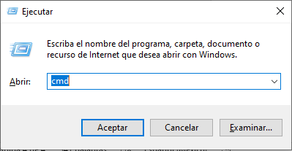
- En la venta que nos aparece escribimos el siguiente comando “wmic bios get serialnumber”
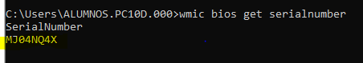

Modelo
- Presionamos la combinación de teclas Win + R y en el menú de ejecutar escribimos msinfo32
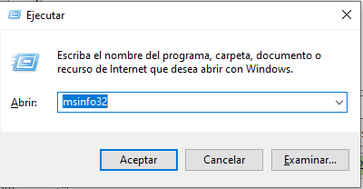
- Nos aparece la ventana de información del sistema e identificamos el apartado de modelo del sistema
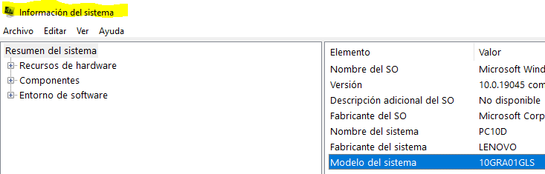

Tipo
Nota: para identificar el tipo de equipo que presentamos es necesario revisar la siguiente lista:
- Torre
- Mini torre
- Laptop
- WorkStation
- All in One
- Gamer
- Servidor

Capacidad
Nota:en este caso la capacidad del CPU se identifica por medio de los gigas de la unidad de almacenamiento.
- Presionamos la combinación de teclas Ctlr + Shitf + Esc que nos mandara al administrador de tareas
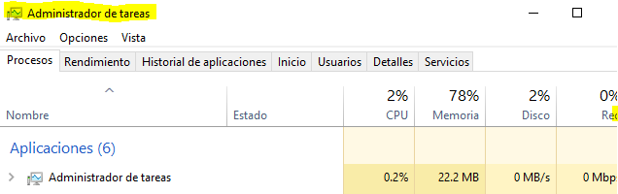
- En la parte superior damos clic en rendimiento
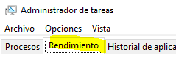
- Ya estando en el menú de rendimiento buscamos de lado izquierdo donde diga Disco 0 o Disco 1 y le damos clic
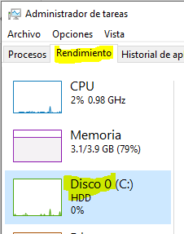
- Ya estando dentro del lado inferior estala la opción que diga Capacidad o con formato.
Nota: se coloca siempre se coloca las unidades estándar que son 32, 64, 128, 512, en este caso usamos la de 512
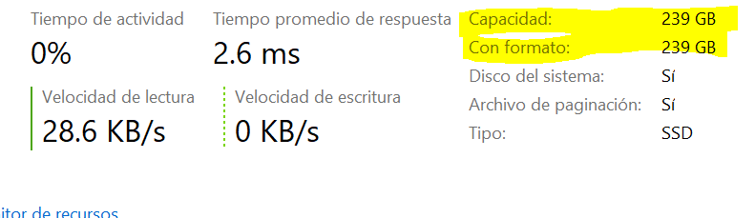

Estado operativo
Para identificar el estado a operativo de nuestro equipo debemos de conocer que contamos con 4 estamos básicos , pero dependerá del lugar o la persona que esta realizando el llenado del documento
- Exelente
- Regular
- Mantenimiento
- Baja
Para este caso el caso operativo del equipo de clasifica como: “regular”
Así debe de haber quedado:

Teclado

Numero de serie
Para los dispositivos periféricos como el teclado no existe una serie de comandos que nos permita verificar la información por lo cual es necesario verificarlo de manera física por lo cual volteemos y verificamos la etiqueta:
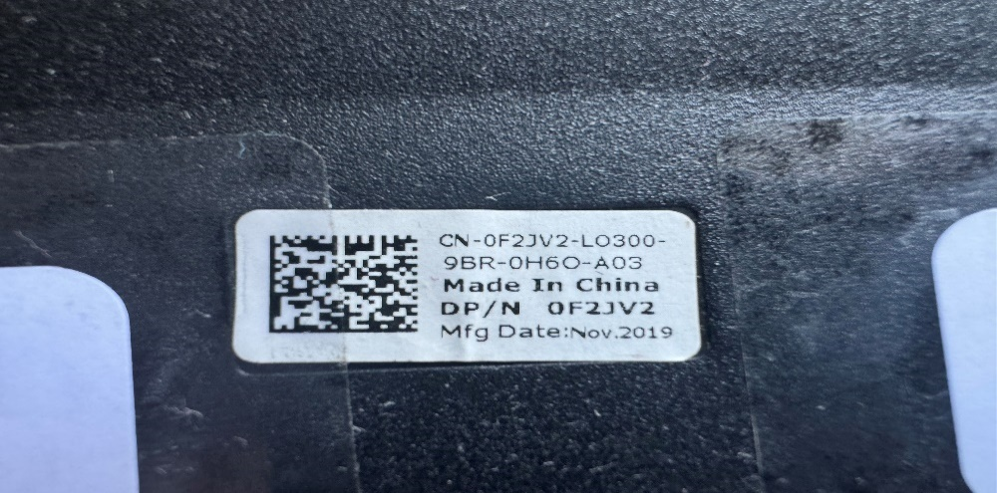
Este numero identifica el numero de serie.

Modelo
Para identificar el modelo del teclado nos apoyamos de la imagen anterior y identificamos el modelo

Este número es para identificar el modelo

Tipo
El tipo se identifica por el tipo de tecnología que se utiliza para realizar la conexión con la tarjeta madre, puede ser por medio de bluetooth, alámbrico USB, tecnología 2.4
En este caso el teclado se conecta por medio de clave USB por lo que colocaremos en nuestra bitácora de inventario “USB alámbrico”

Capacidad
En los teclados no existe el paraetro de capacidad , por lo que colocamos la leyenda “N/A2” que significa no aplica

Estado operativo
Para identificar el estado a operativo de nuestro equipo debemos de conocer que contamos con 4 estamos básicos , pero dependerá del lugar o la persona que esta realizando el llenado del documento
- Exelente
- Regular
- Mantenimiento
- Baja
Para este caso el caso operativo del equipo de clasifica como: “regular”
Así debe de haber quedado:

Mouse

Numero de serie
Para los dispositivos periféricos como el mouse no existe una serie de comandos que nos permita verificar la información por lo cual es necesario verificarlo de manera física por lo cual volteemos y verificamos la etiqueta:

Este numero identifica el numero de serie.

Modelo
Para identificar el modelo del mouse nos apoyamos de la imagen anterior y identificamos el modelo

Este número es para identificar el modelo

Tipo
El tipo se identifica por el tipo de tecnología que se utiliza para realizar la conexión con la tarjeta madre, puede ser por medio de bluetooth, alámbrico USB, inalámbrico
En este caso del mouse se conecta por medio de clave USB por lo que colocaremos en nuestra bitácora de inventario “USB alámbrico”

Capacidad
En el caso del muse no existe el paraetro de capacidad , por lo que colocamos la leyenda “N/A2” que significa no aplica

Estado operativo
Para identificar el estado a operativo de nuestro equipo debemos de conocer que contamos con 4 estamos básicos , pero dependerá del lugar o la persona que esta realizando el llenado del documento
- Exelente
- Regular
- Mantenimiento
- Baja
Para este caso el caso operativo del equipo de clasifica como: “regular”
Así debe de haber quedado:

Monitor

Numero de serie
Para los dispositivos periféricos de salida como el monitor no existe una serie de comandos que nos permita verificar la información por lo cual es necesario verificarlo de manera física por lo cual volteemos y verificamos la etiqueta:
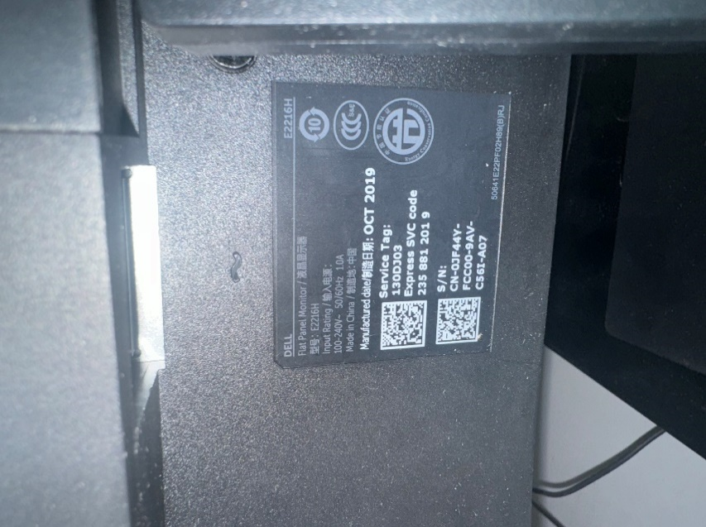
Este numero identifica el numero de serie.

Modelo
Para identificar el modelo del monitor nos apoyamos de la imagen anterior y identificamos el modelo

Este número es para identificar el modelo

Tipo
- Primero abriremos una ventana de algún navegador y buscaremos el modelo del monitor “E2216H”
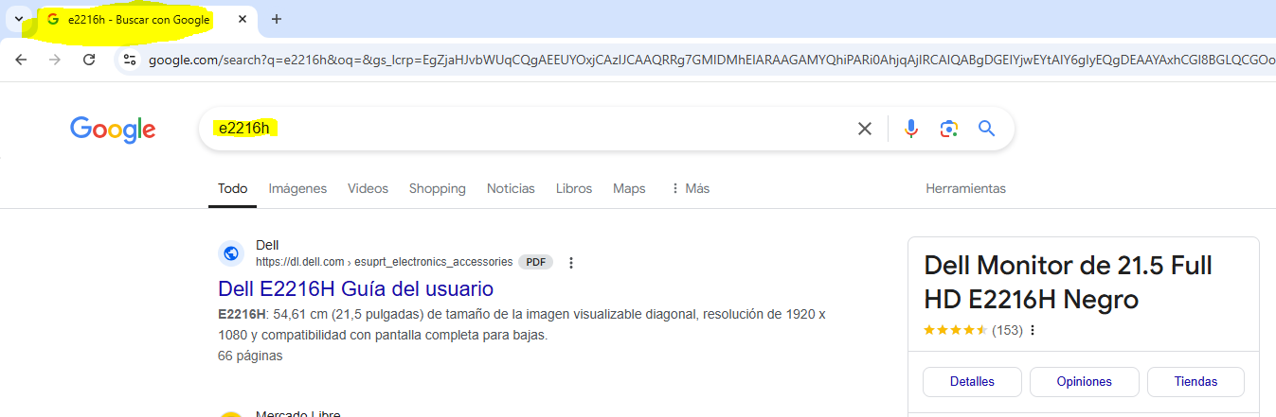
- ya que hallas buscado el modelo del monitor nos dirigimos a una pagina llamada “Características y especificaciones” y le damos un clic
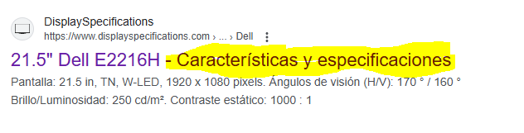
- ya que estés dentro de la pagina vas a dirigirte al texto en una parte llamada pantalla podrás encontrar el tipo
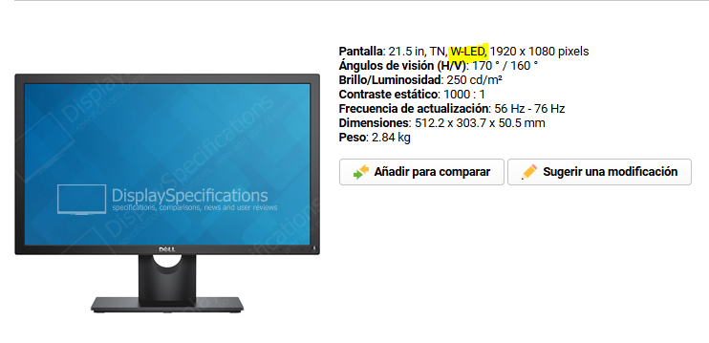

Capacidad
Nota: en este caso el monitor no se maneja como capacidad se maneja como plg del monitor
- siguiente el procedimiento del tipo de monitor en la misma información podrás encontrar las pulgadas del monitor
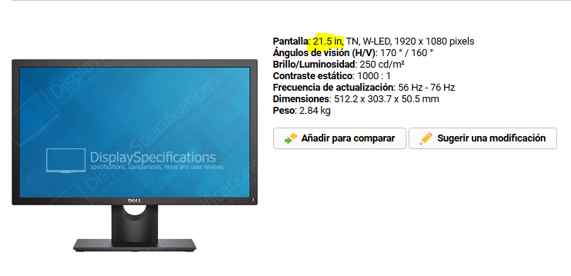

Estado operativo
Para identificar el estado a operativo de nuestro equipo debemos de conocer que contamos con 4 estamos básicos , pero dependerá del lugar o la persona que esta realizando el llenado del documento
- Exelente
- Regular
- Mantenimiento
- Baja
Para este caso el caso operativo del equipo de clasifica como: “regular”
Así debe de haber quedado:

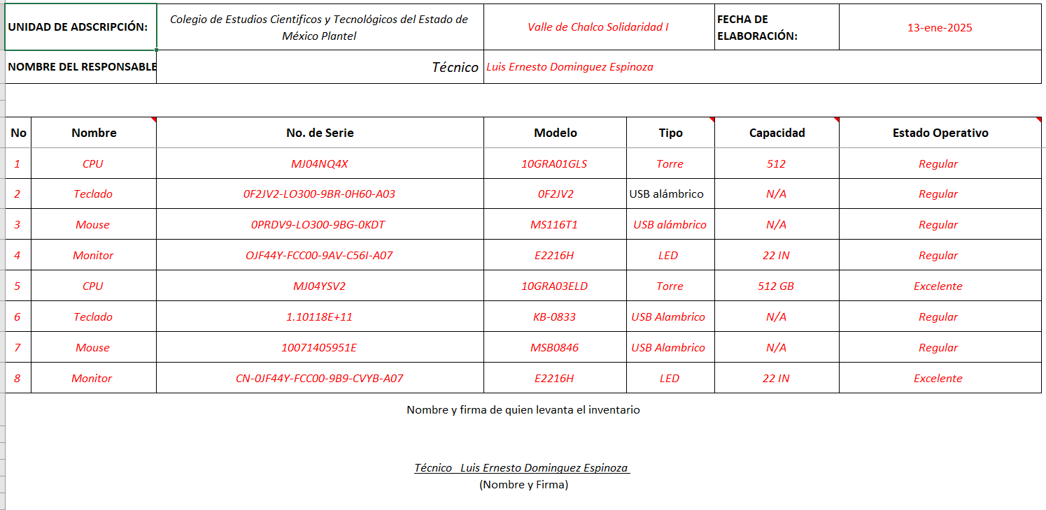

Informe de configuración del sistema

Proceso de acceso al BIOS
- Para acceder al BIOS o a la configuración del sistema en una computadora Dell:
- Presione F2 varias veces en la pantalla con el logotipo de Dell durante el inicio.
- O bien, presione F12 varias veces en la pantalla con el logotipo de Dell durante el inicio y seleccione BIOS Setup o System Setup en el menú.
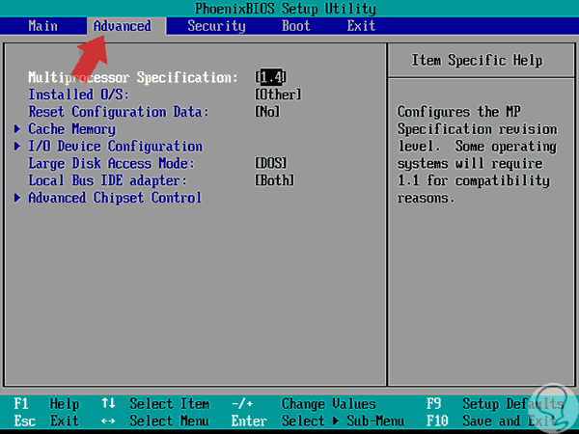

Estado actual de configuración del sistema
- apaga el dispositivo.
- después, sigue presionando el botón Novo en tu ordenador para acceder al menú del botón Novo. Luego, dirígete a la opción del Menú de arranque presionando las teclas de las flechas.
.- USB: Virtual FDD
.- USB: Virtual DVD/CD-ROM
.- Hard drive
.- Removable Devices
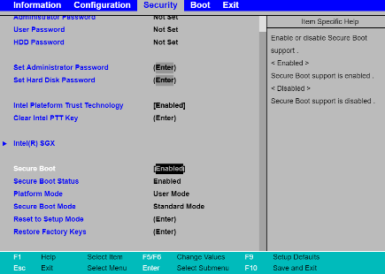

Llenado de informe

Nombre del equipo
Precionamos Win + e y se abre el administrador de archivo
Nos dirigimos al apartado de este equipo y damos clic secundario
Y seleccionamos administrar
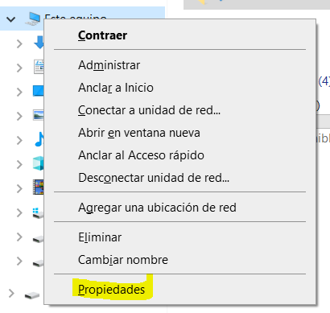
Al dar en propiedades nos mandara a la ventana siguiente
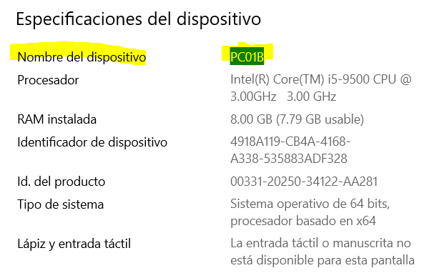

Grupo de trabajo / Dominio
Precionamos Win + e y se abre el administrador de archivo
Identificamos el lugar donde se encuentra la unidad c y damos clic secundario en el espacio en blanco clic secundario y propiedades
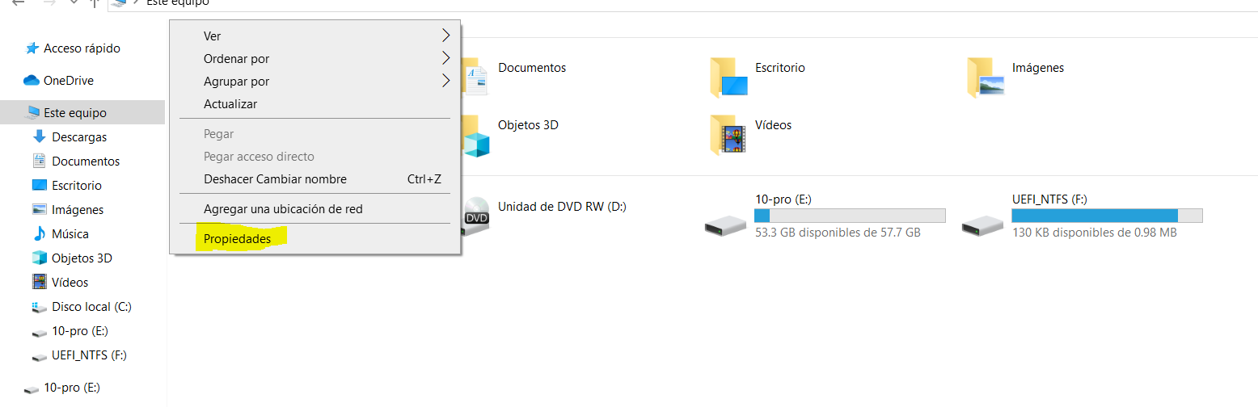
E la ventana emergente
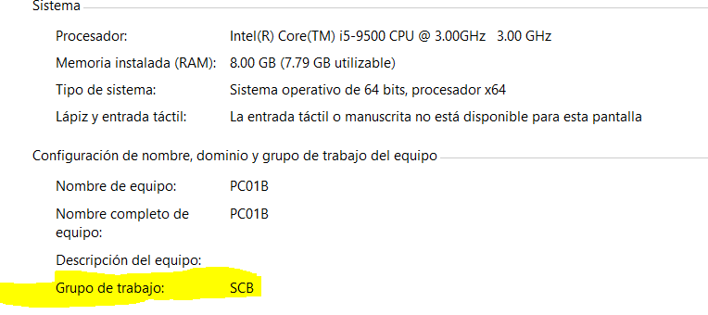

IP del sistema
Para identificar la ip de nuestros equipos entramos al CMD por medio del comando WIn + e y escribimos en la pantalla de ejecutar CMD y posterior mente escribimos el comando ipconfig
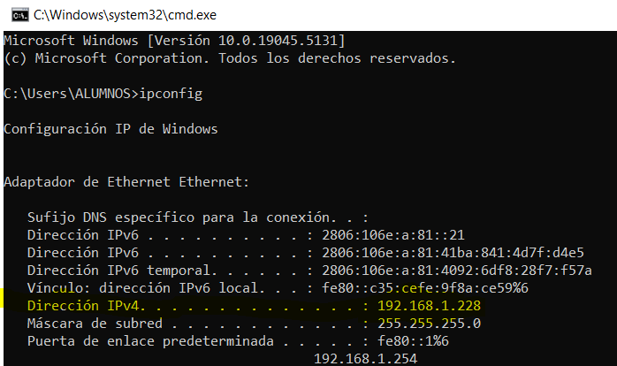

Mascara de subred
Para identificar la ip de nuestros equipos entramos al CMD por medio del comando WIn + e y escribimos en la pantalla de ejecutar CMD y posterior mente escribimos el comando ipconfig
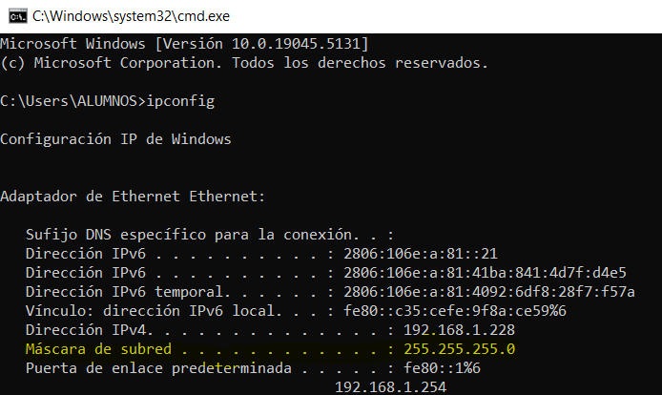

Puerta de enlace
Para identificar la ip de nuestros equipos entramos al CMD por medio del comando WIn + e y escribimos en la pantalla de ejecutar CMD y posterior mente escribimos el comando ipconfig
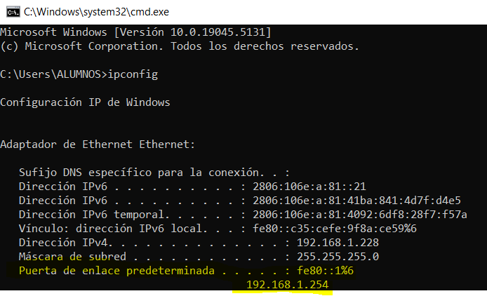

DNS
Para el servidor DNS colocado un genérico que en este caso seria el de Google que es este caso se identifica como 8.8.8.8

Informe de configuración del grupo de trabajo de la red

Llenado de informe

Nombre del equipo
Precionamos Win + e y se abre el administrador de archivo
Nos dirigimos al apartado de este equipo y damos clic secundario
Y seleccionamos administrar

Al dar en propiedades nos mandara a la ventana siguiente
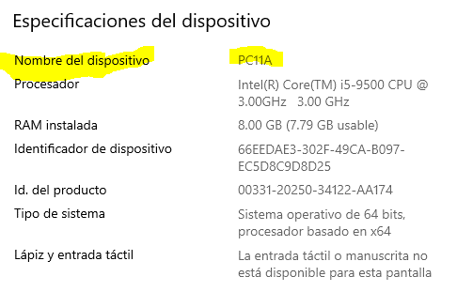

Grupo de trabajo / Dominio
Precionamos Win + e y se abre el administrador de archivo
Identificamos el lugar donde se encuentra la unidad c y damos clic secundario en el espacio en blanco clic secundario y propiedades

En la ventana emergente en la parte de abajo estara
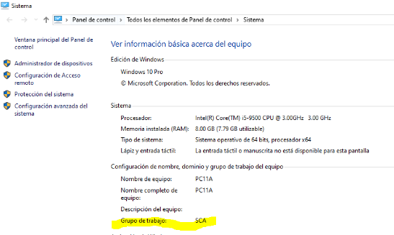

IP del sistema
Para identificar la ip de nuestros equipos entramos al CMD por medio del comando WIn + e y escribimos en la pantalla de ejecutar CMD y posterior mente escribimos el comando ipconfig
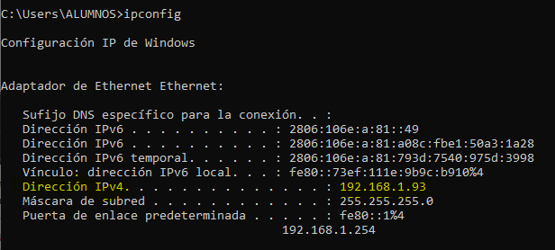

Así debe de haber quedado:

Informe de configuración del grupo de trabajo de la red

Llenado del informe

Nombre del equipo
Presionamos Win + E y se abre el administrador de archivos
Nos dirigimos al apartado de este equipo y damos clic secundario
Seleccionamos la opción propiedades
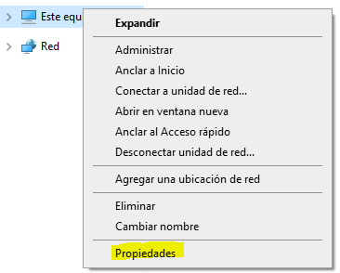
Al dar clic en propiedades nos aparece la siguiente ventana donde podemos identificar el nombre del dispositivo
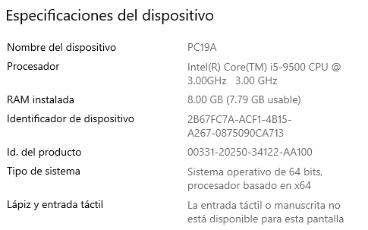

Grupo de trabajo/Dominio
- Precionamos las teclas Win + E y se abre el administrador de archivos
- Identificamos el lugar donde se encuentra la unidad C y damos clic secundario en el espacio de color blanco y seleccionamos propiedades
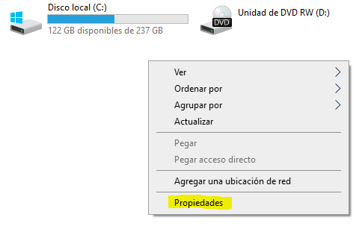
- En la ventana emergente identificaremos el nombre del grupo de trabajo
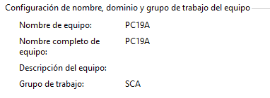

IP del sistema
Para poder identificar la IP de nuestro equipo Entramos a CMD por medio del comando Win + R y escribimos en la pantalla de ejecutar y posterior mente escribiremos la palabra IPCONFIG.
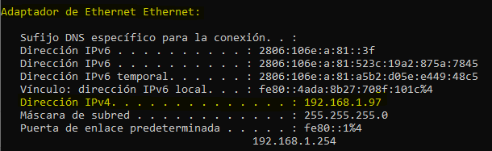

Informe de configuración de los nodos de la red

Llenado de bitácora

Nombre del equipo
Presionamos Win+E y se abre administrador de archivos nos dirigimos al apartado de Este equipo y Damos clic secundario seleccionamos la opción de propiedades
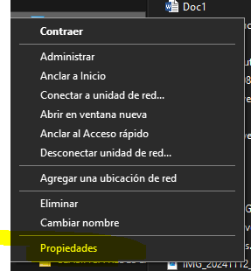
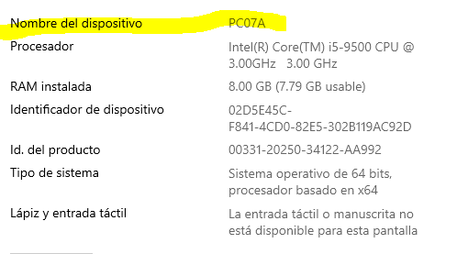
Al dar clic en propiedades nos aparece la siguiente ventana donde podemos identificar el nombre del dispositivo

Grupo de trabajo /Dominio
- Presionamos Win+E y se abre administrador de archivos
- Identificamos donde se encuentra la unidad c y damos clic secundario en el espacio color blanco y seleccionamos propiedades
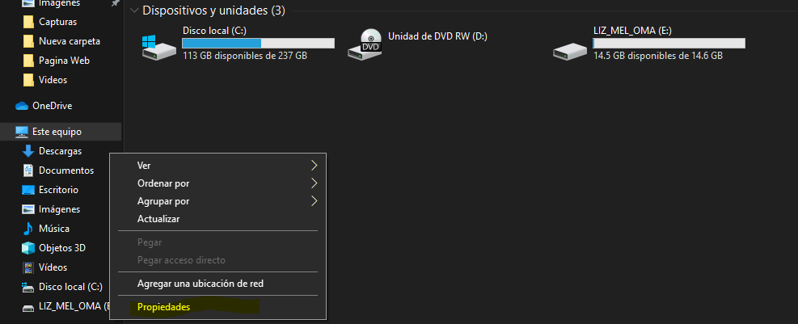
- En la ventana emergente identificamos el nombre del grupo de trabajo
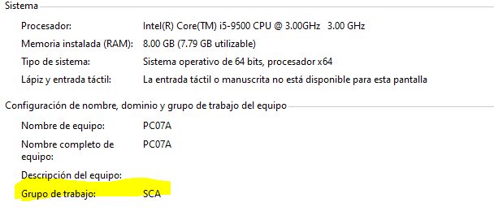

IP de la RED
Para poder identificar la IP de nuestro equipo entraremos a CMD por medio del comando WIN + R y escribimos en la pantalla ejecutar CMD y posteriormente escribimos la palabra IPCONFIG
| | 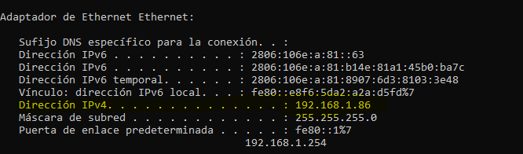

Mascara de subred
Para poder identificar la mascara de subred de nuestro equipo entraremos a CMD por medio del comando WIN + R y escribimos en la pantalla ejecutar CMD y posteriormente escribimos la palabra IPCONFIG
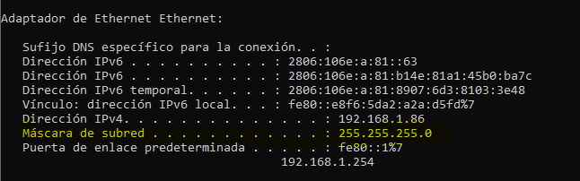

Puerta de enlace
Para poder identificar la puerta de enlace de nuestro equipo entraremos a CMD por medio del comando WIN + R y escribimos en la pantalla ejecutar CMD y posteriormente escribimos la palabra IPCONFIG
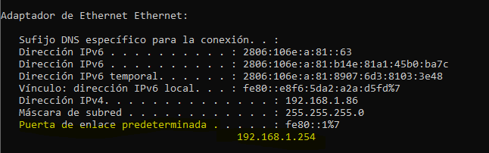

Diagnóstico del Equipo de Cómputo.

Descripción del equipo
Para la descripción del equipo a arreglar se describirá:
- El modelo del equipo
- Tamaño de la RAM del equipo (8GB)
- Tipo del disco del equipo
- Capacidad del disco del equipo
- Cuál es la problemática a solucionar

Acciones preventivas recomendadas
Dependiendo de la problemática del equipo serán las acciones preventivas a realizar, por ejemplo, nuestra problemática será, “No carga los archivos nuevos y tarda en abrir los archivos recientes”, y de ahí podremos poner alguna acción para prevenir algún daño en nuestro equipo, como, por ejemplo:
- Desfragmentación del disco duro
- Realizar copias de seguridad
- Verificar la salud de la unidad de almacenamiento

Acciones correctivas recomendadas
Al igual que las acciones preventivas. Estás dependen de la problemática que tenemos en el equipo, algunos ejemplos de está, son:
- Desfragmentar el disco duro
- Comprobar el estado del disco duro
- Ampliar la memoria RAM

Justificación
Para la justificación es solamente explicar el porqué de la acción preventiva y correctiva a realizar, dando detalles entendibles de está como, por ejemplo:
- Desfragmenta tu disco duro (Preventivo): Esto reorganiza los archivos en el disco duro para que se acceda a ellos más rápidamente
- Ampliar la memoria RAM (Correctivo): Si tu equipo tiene poca memoria RAM, considerar una actualización puede mejorar significativamente su rendimiento.

Plan de Proyección Para la Mejora de la Red LAN

El plan de proyección es un plan que esta diseñado para cuando vamos a un lugar donde la Red LAN ya esta diseñada e instalada, pero ya esta en mal estado y necesita mantenimiento, entonces este plan verá una proyección de las mejoras a realizar en el lugar.

Nombre del proyecto
El nombre del proyecto mayormente puede empezar con:
- Actualización
- Mejora
- Renovación
- Desarrollar
- Rehabilitación
- Ampliación
Siempre al final hay que poner hacia que empresa se realizará el trabajo e igual hacia qué departamento en específico se hará

Alcance del proyecto
Se describirá cual será el propósito de este plan hacia el lugar a realizar, siempre poniendo hacía que empresa va dirigida y departamento también.

Lugar
Se pondrá el municipio y estado en que se realizará el plan como, por ejemplo:
“Valle de Chalco Solidaridad, Estado de México”

Empresa solicitante
Se pondrá el nombre de la empresa a la cual se realizará el plan

Fecha
En la fecha de la parte de abajo se pondrá la misma fecha que la de arriba solo que un mes después, ya que esto sucede por que se tarda en aprobar el plan para realizar.

Representante de la empresa
Se pondrá el nombre de la persona encargada de la empresa, la cual dio la autorización al proyecto, poniendo su cargo en diminutivo como, por ejemplo:
- Ing. (Ingeniero)
- Doc. (Doctor)
- Quim. (Químico)
- Lic. (Licenciado)
- Tec. (Técnico)

Estado actual de la red LAN
En estado actual se colocará como se encuentra el lugar donde haremos el mantenimiento, ya sea canaletas rotas, fuera de lugar, cables rotos, falta de conexión, etc.

Mejora de la Red LAN
En mejora, pondremos loa arreglos que se harán al lugar, poniendo lo contrario a el estado, como sería, Canaletas nuevas, ponchado de nuevos cables, y configuración de equipos.

Requerimientos
En requerimientos se pondrán los materiales a utilizar en las actividades que pondremos, como lo son, Cable UTP, kit de ponchado, router, etc.

Actividad
En actividad pondremos que actividades se realizarán de acorde a lo que señalamos en Estado actual y Mejora.

Descripción
De cada una de las actividades que pongamos, describiremos que se hará a detalle

Plan de construcción
El plan de construcción a diferencia del de proyección, es un plan a donde iremos a implementar una Red LAN desde cero, dando la idea y yendo a instalar.

Nombre del proyecto
En el nombre del proyecto se pondrá de acorde a lo que nos pidan realizar, pero al igual como en el plan de proyección, no se puede poner al inicio cualquier cosa, solo pueden comenzar como:
- Creación
- Implementación
- Desarrollar
- Construcción
- Diseñar

Alcance del proyecto
En el alcance del proyecto, a diferencia del de proyección, no hay alguna especificación para el nombre, solo tenemos que describir en pocas palabras que es lo que realizaremos, e igual colocar hacia qué departamento en específico y que empresa.

Lugar
Igual que en el de proyección, se colocará el municipio donde se encuentra esta empresa y el estado, colocándolo de la siguiente forma: “Valle de Chalco Solidaridad, Estado de México”

Empresa solicitante
Se colocará el nombre de la empresa que solicito el trabajo

Fecha
Igual que en el de proyección, se pondrá la fecha de un mes después de cuando se dio el plan, ya que se tarda en aprobar este plan.

Representante de la empresa
Se pondrá el nombre de la persona encargada de la empresa, la cual dio la autorización al proyecto, poniendo su cargo en diminutivo como, por ejemplo:
- Ing. (Ingeniero)
- Doc. (Doctor)
- Quim. (Químico)
- Lic. (Licenciado)
- Tec. (Técnico)

Requerimientos
En requerimientos se pondrán los materiales a utilizar en las actividades que pondremos, como lo son, Cable UTP, kit de ponchado, router, todo dependiendo del plan que se realizará.

Actividad
Se pondrá la actividad de construcción que se realizará

Descripción
Siguiendo de la actividad, se describirá la actividad que se realizará de forma que sea entendible

Recursos a utilizar
Siguiendo de la actividad, y descripción, se pondrá en cada actividad que se ocupará en ella para poder realizarla correctamente, como podría ser, “Hojas milimétricas, Tornillos, Taladro”, etc.

Inventario de los componentes de Red y su estado funcional

Número de serie
- Presionamos la combinación de teclas Win + R y escribimos en el cuadro de ejecutar la palabra CMD.
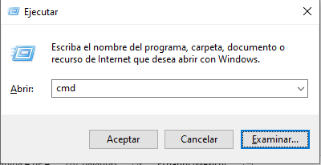
- En la ventana que nos aparece escribimos el siguiente comando “wmic bios get serialnumber”.
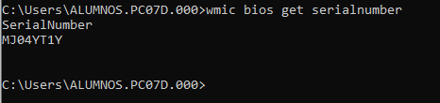

Modelo
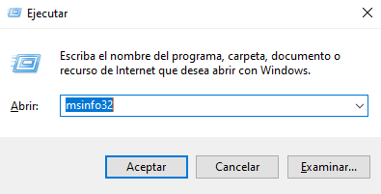
- Presionamos la combinación de teclas Win + R y en el menú ejecutar escribimos msinfo32.
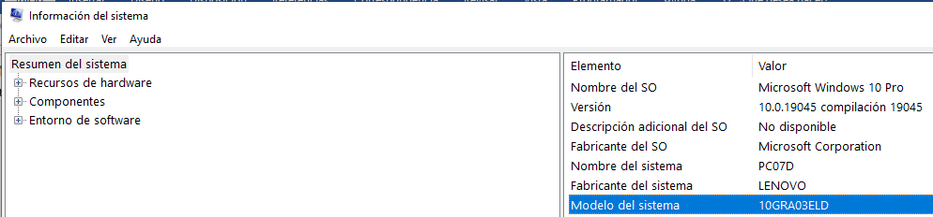
- Nos aparece la ventana de información del sistema e identificamos el apartado de modelo de sistema.

Tipo
Nota: Para identificar el tipo de equipo que presentamos es necesario revisar la siguiente lista:
- Torre
- Mini torre
- Laptop
- WorkStation
- All in One
- Gamer
- Servidor
Para este caso la computadora que se utiliza es de tipo “torre”

Capacidad
En este caso la capacidad del CPU se identifica por medio de los GB de la unidad de almacenamiento.
- Dar clic derecho en la barra de tareas, y en la ventana que aparece dar clic en la opción administrador de tareas.
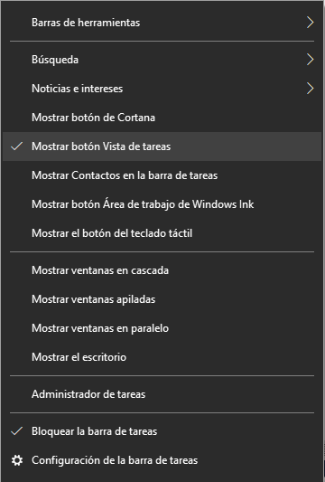
- Dirigirse a la ventana superior que dice rendimiento y dirigirnos a el apartado que dice disco.
Nota: Solo se puede cerrar en unidades estándar como lo son:
- 256 GB
- 512 GB
- 128 GB
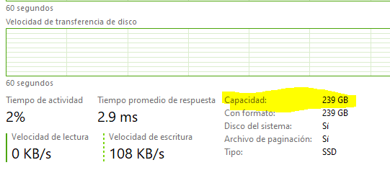
- 4TB GB
En este caso será 256 GB.

Estado operativo.
Para identificar el estado operativo de nuestro equipo debemos conocer que contamos con 4 estados básicos, pero esto dependerá del lugar o la persona que este realizando el llenado del documento.
- Excelente
- Regular
- Mantenimiento
- Baja
Para este caso el estado operativo del equipo se clasifica como: “Excelente”.

Teclado

Número de serie

Para los dispositivos periféricos como el teclado, no existe una serie de comandos que nos permita verificar la información, por lo cual es necesario revisarlo de manera física, por lo cual volteamos el teclado y verificamos la etiqueta.
Este número identifica el número de serie.


Modelo
Este texto identifica el modelo del teclado.
Para identificar el modelo del teclado nos apoyamos de la imagen anterior e identificamos el modelo.

Tipo
El tipo se identifica por la tecnología que utiliza para realizar la conexión de la tarjeta madre, puede ser por medio de Bluetooth, USB alámbrico, Tecnología 2.4, etc.
En este caso, el teclado se conecta por medio de cable USB, por lo que colocaremos en nuestra bitácora de inventario: “USB Alámbrico”.

Capacidad
En los teclados no existe el parámetro de capacidad, por lo cual solo colocamos la leyenda: “N/A”, que significa: “No aplica”.

Estado Operativo
Para identificar el estado operativo de nuestro equipo debemos conocer que contamos con 4 estados básicos, pero esto dependerá del lugar o la persona que esté realizando el llenado del documento.
- Excelente
- Regular
- Mantenimiento
- Baja
En este caso el estado operativo es: “Excelente”.

Mouse


Número de serie
El número de serie del ratón se identifica de igual manera que el teclado, la cual es por la parte de atrás, por lo cual voltearemos el mouse e identificaremos su número.
Este es el número de serie.

Modelo
El modelo suele aparecer igual de la parte de atrás, pero mas arriba y se identifica con el nombre de: “Model”.
Este es el modelo del mouse.

Tipo
Para identificar el tipo del mouse, es por como esta conectado a la tarjeta madre, la cual solo puede ser:
- USB Alámbrico
- Inalámbrico

Capacidad
En el mouse tampoco existe una capacidad, entonces también se aplixara la leyenda de: “N/A”.
Estado operativo Para identificar el estado operativo de nuestro equipo debemos conocer que contamos con 4 estados básicos, pero esto dependerá del lugar o la persona que esté realizando el llenado del documento.
- Excelente
- Regular
- Mantenimiento
- Baja
En este caso el estado operativo es: “Baja”.

Monitor

Número de serie
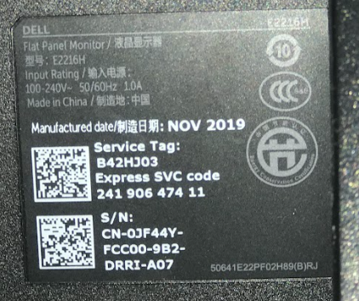
El número de serie se puede identificar en la parte de atrás hasta abajo del monitor, en este caso aparece cerca del cable de alimentación, y se identifica por “CN”.
Esta serie de aquí es el número de serie del monitor.

Modelo

El modelo de igual forma se identifica por atrás, solo que mas arriba de donde esta el numero de serie, y se identifica por alguna letra china.
Esta serie de aquí es el modelo del monitor.

Tipo
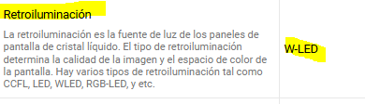
Para el tipo es necesario ir a Google, y escribir el modelo del monitor, el cual acabamos de encontrar, si no aparece a la primera, podemos agregar em la búsqueda “Características y Especificaciones”, y nos meteremos a la primer página e iremos a donde diga “Retro alimentación”.

Capacidad
Para la capacidad iremos a Google y buscaremos el modelo modelo monitor, y aparecerán sus pulgadas, ya que así se identifica la capacidad del monitor.
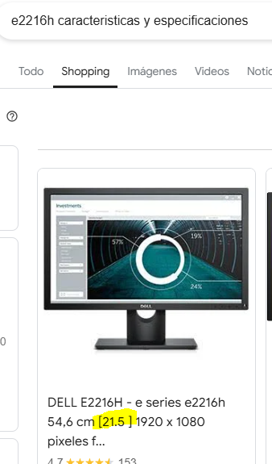

Estado Operativo
Para identificar el estado operativo de nuestro equipo debemos conocer que contamos con 4 estados básicos, pero esto dependerá del lugar o la persona que esté realizando el llenado del documento.
- Excelente
- Regular
- Mantenimiento
- Baja
En este caso el estado operativo es: “Excelente”.

Switch

Número de serie
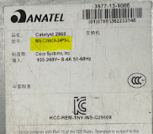
Para el número de serie del switch lo revisaremos físicamente, normalmente aparece en alguna etiqueta por la parte de atrás, justo debajo del modelo de nuestro switch.
Ese es el número de serie del switch.

Modelo
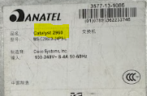
El modelo del switch lo revisaremos físicamente de igual forma, y es el que aparece en la parte de arriba del número de serie.
Este es el modelo del switch

Tipo
Para saber el tipo del switch, se determina en cuanto eses su velocidad, y sus tipos pueden ser:
- Ethernet (10Mps)
- Fast Ethernet (100Mps)
- Gigabit Ethernet (1000Mps)

Capacidad
En la capacidad a diferencia de los demás, solo se le ponen la cantidad de puertos Ethernet que pueda ocupar, yendo desde 12 y 24.
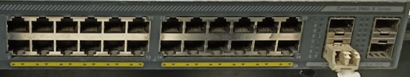

Estado operativo
Para identificar el estado operativo de nuestro equipo debemos conocer que contamos con 4 estados básicos, pero esto dependerá del lugar o la persona que esté realizando el llenado del documento.
- Excelente
- Regular
- Mantenimiento
- Baja
En este caso es “Excelente”.

Router

Número de serie

El número de serie al igual que el switch, normalmente viene en alguna etiqueta del producto, ya sea en la parte de atrás que es donde normalmente esta.
Este es el número de serie del Router

Modelo
El modelo del Router igual viene en la etiqueta por la parte de atrás, localizándola con el nombre de “Model”.

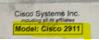
Este es el modelo del Router

Tipo
Para saber el tipo del Router, se determina en cuanto eses su velocidad, y sus tipos pueden ser:
- Ethernet (10Mps)
- Fast Ethernet (100Mps)
- Gigabit Ethernet (1000Mps)

Capacidad
En la capacidad a diferencia de los demás, solo se le ponen la cantidad de puertos Ethernet que pueda ocupar, yendo desde 2, 4, 8, 12, etc.
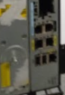

Estado operativo
Para identificar el estado operativo de nuestro equipo debemos conocer que contamos con 4 estados básicos, pero esto dependerá del lugar o la persona que esté realizando el llenado del documento.
- Excelente
- Regular
- Mantenimiento
- Baja
En este caso es “Excelente”.

Conexión Punto a Punto

Cambio de IP
Para el cambio de IP, seguiremos los siguientes pasos:
- Win + R y en ejecutar colocar la palabra “Control”
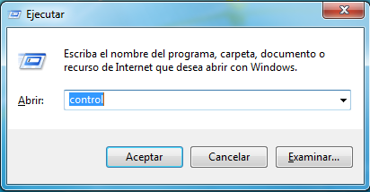
- Ir a “Centro de Redes y Recursos Compartidos”, y “Redes e internet “
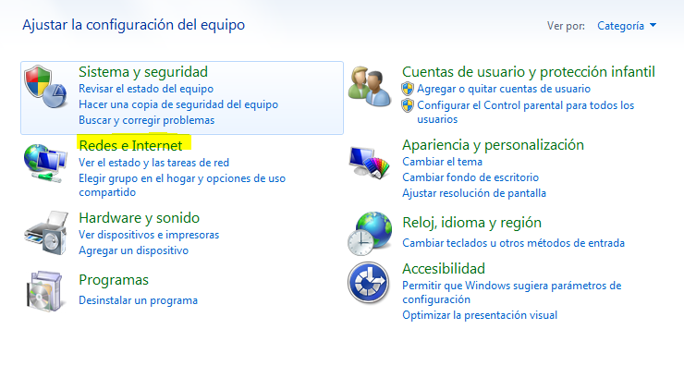
- Ir a la parte inferior e ir a donde dice “Cambiar Configuración del Adaptador”
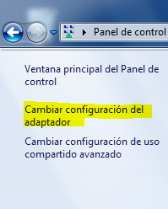
- Seleccionamos el Ethernet que vamos a cambiar e iremos a propiedades, y seleccionaremos “Ipv4”, e igual de nuevo en propiedades
- Ya que estemos ahí, nos aparecerá en “Usar la siguiente IP dinámica”, pero nosotros seleccionaremos donde dice, “Usar la siguiente dirección IP” y agregaremos la IP a utilizar para la conexión, junto con la máscara si es que la vamos a cambiar.
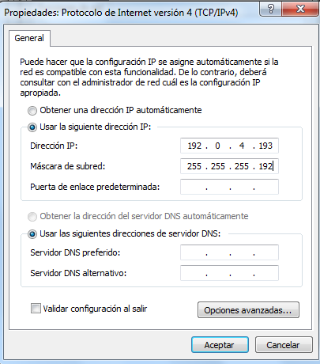
- Ya que colocamos lo que nos pide, le damos en aceptar, y hacemos lo mismo en el otro dispositivo que vamos a conectar

Cambiar uso compartido por contraseña
- Para cambiar el uso compartido por contraseña, nos colocaremos igual en control, e iremos a la parte superior de arriba e iremos a donde dice “Uso compartido por contraseña”
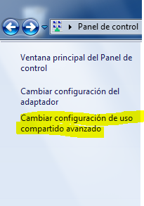
- Iremos donde dice. “Todas las redes”, y le daremos en la flechita para que salga toda la información, y le volvemos a dar para ocultarla y le volveremos a dar para que vuelva a salir, e iremos hasta abajo y le damos en “Desactivar el uso compartido por contraseña” y guardamos cambios, y haremos lo mismo en el otro equipo a conectar

Firewall de Windows Defender
- Para desactivar el firewall de Windows, iremos de igual manera a control, y en la zona de hasta abajo iremos a donde dice “Firewall de Windows Defender”
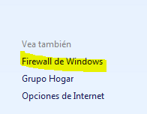
- Ya que estemos ahí, iremos a donde dice “Activar y desactivar Firewall de Windows Defender” y desactivaremos las dos opciones y damos en aceptar, haremos lo mismo en el otro equipo a conectar.
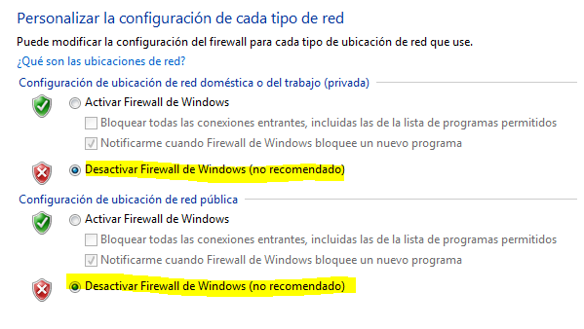

CMD
- Win + R, en la barra de ejecutar pondremos CMD
- Pondremos el comando “Ipconfig” para asegurarnos que nuestra IP si se haya cambiado

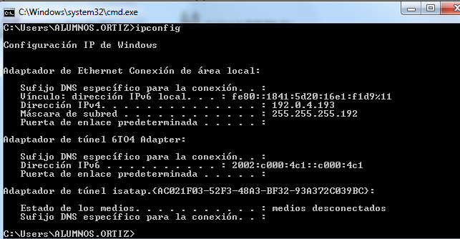
- Ahora ya que vimos que si se coloco la IP que queríamos, ahora mandaremos ping a la otra computadora para que pueda conectarse, y para eso pondremos, “Ping (IP de la otra máquina)” y damos enter.
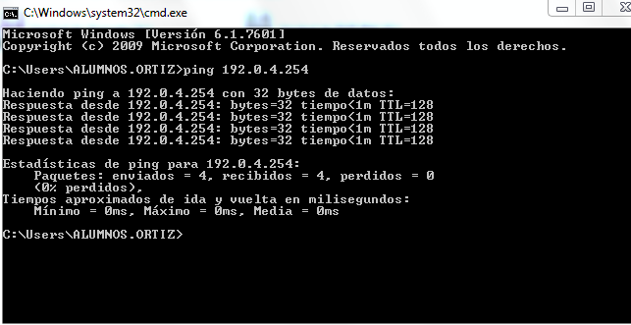
Para saber que, si hubo conexión entre los equipos, debe de aparecer “TTL=128” cuatro veces y debe de aparecer “4 enviados, 4 recibidos, 0 perdidos”, si no aparece nada de eso es por que hubo una mala conexión.

Grupo de Trabajo
- Para agregar el grupo de trabajo usaremos:
Win + E, Este equipo, Zona en blanco clic secundario y propiedades
- Iremos a donde dice cambiar configuración
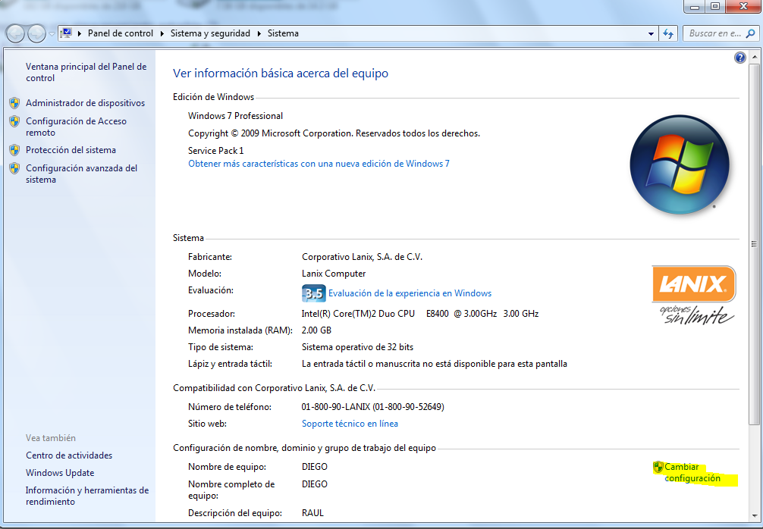
- Iremos a cambiar
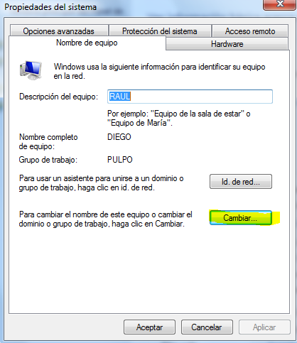
- Cambiaremos el nombre del equipo y el grupo de trabajo, recordemos que no podemos utilizar símbolos o espacios, solamente guiones si queremos que algo este separado
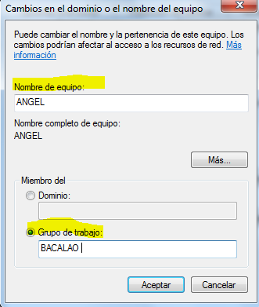
- Ya que pusimos lo que nos indica, le daremos en aceptar, y nos aparece que se reiniciará el equipo y le daremos en aceptar y cerrar, esto se hará igual con el otro equipo, debemos recodar que el grupo de trabajo debe de ser el mismo para que puedan conectar.
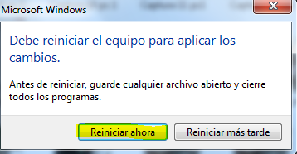

Carpeta Compartida
- Iremos a la pantalla principal y en algún espacio le daremos clic secundario, nuevo y en crear una Carpeta, y le pondremos algún nombre que queramos.

- En esa misma carpeta que creamos le daremos clic secundario, en propiedades y en Compartir, e iremos donde dice Compartir nuevamente
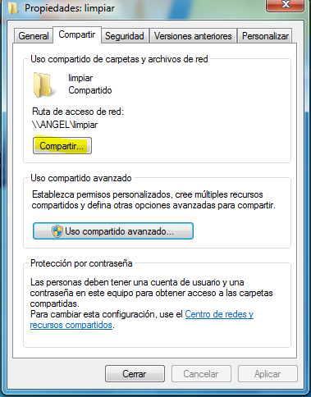
- En la flecha seleccionamos “Todos”, y en agregar, seleccionaremos “Lectura y escritura” y compartir.
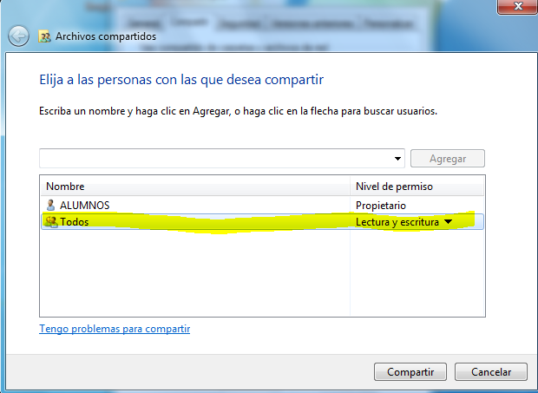
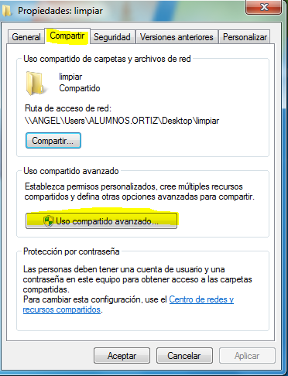
- Ahora iremos a donde dice “Uso compartido avanzado”

- Le damos en compartir está carpeta para que se pueda compartir y se activen las demás opciones.
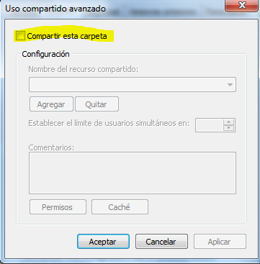
- Le damos en permisos
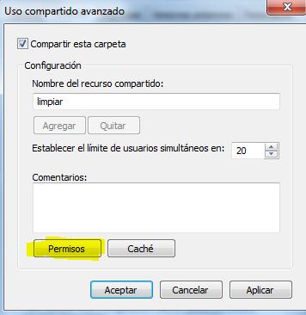
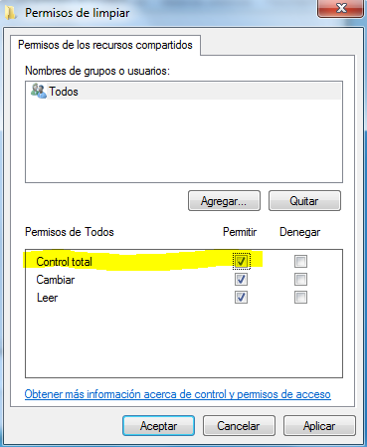
- Le damos en “Control total” y le damos “Aplicar” y aceptamos.
Todo lo anterior se hará en la otra computadora.
Ya que estén las dos carpetas compartidas, para ver la carpeta que se compartió, iremos a nuestra carpeta y donde dice “Red”, buscaremos el nombre del equipo de la máquina que se compartió, y aparecerá la carpeta que se compartió y la que nosotros compartimos.
Esto se hará de igual forma en la otra computadora.

